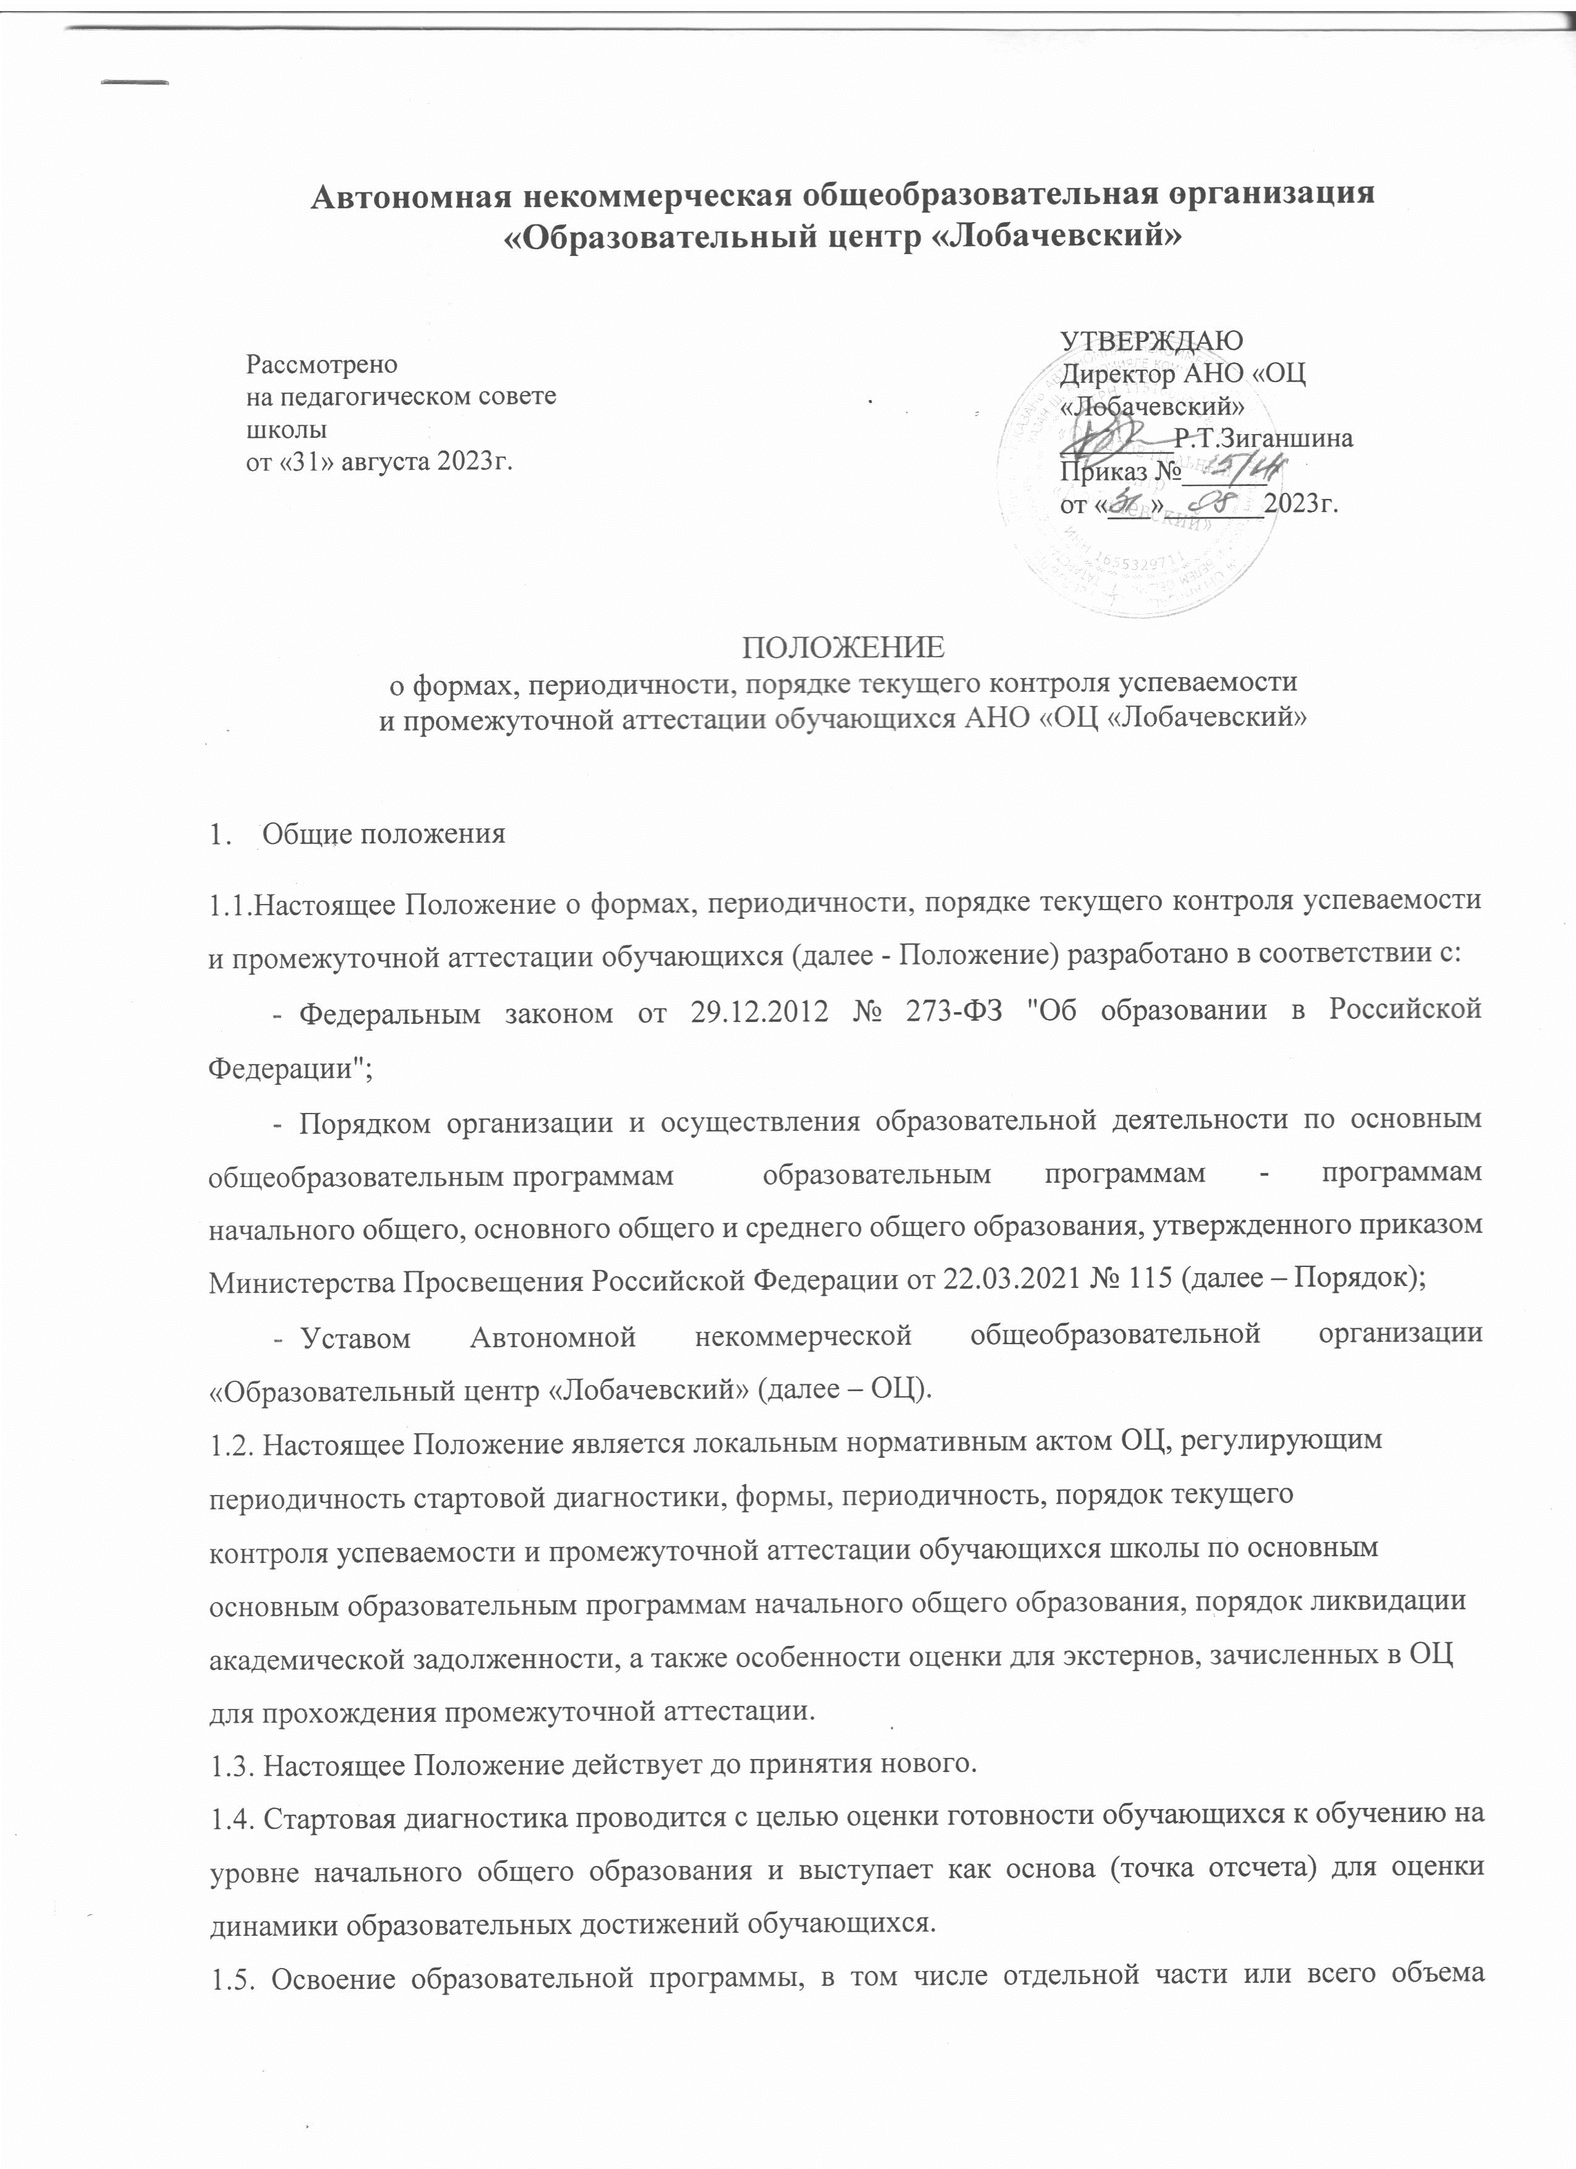

учебного предмета, курса, дисциплины (модуля) образовательной программы, сопровождается текущим контролем успеваемости и промежуточной аттестацией обучающихся.
1.6. Текущий контроль успеваемости обучающихся - это систематическая проверка учебных достижений обучающихся, проводимая педагогом в ходе осуществления образовательной деятельности в соответствии с основной образовательной программой ОЦ.
Проведение текущего контроля успеваемости направлено на обеспечение выстраивания образовательного процесса максимально эффективным образом для достижения результатов освоения основных общеобразовательных программ, предусмотренных федеральными государственными образовательными стандартами начального общего образования.
1.7. Промежуточная аттестация – это установление уровня достижения результатов освоения учебных предметов, курсов, дисциплин (модулей), предусмотренных основной образовательной программой.
Промежуточная аттестация проводится во всех классах по каждому учебному предмету, курсу, дисциплине, модулю в конце учебного года.
Сроки проведения промежуточной аттестации определяются календарным учебным графиком ОЦ.

- Содержание и порядок проведения стартовой диагностики

2.1. Стартовая диагностика может проводиться педагогическими работниками с целью оценки готовности к изучению отдельных предметов (модулей).
2.2. Результаты стартовой диагностики являются основанием для корректировки учебных программ и индивидуализации учебного процесса.
2.3 Мероприятия стартовой диагностики включаются в единый график оценочных процедур школы.
2.4. Стартовая диагностика в сентябре (1-4 классы). Для 1-го класса стартовая диагностика позволяет определить у обучающихся сформированность предпосылок к учебной деятельности, готовность к овладению чтением, грамотой и счетом.

3. Содержание и порядок проведения текущего контроля успеваемости обучающихся

3.1.Текущий контроль успеваемости обучающихся проводится в течение
учебного периода в целях:
- контроля уровня достижения обучающимися результатов, предусмотренных образовательной программой;
- оценки соответствия результатов освоения образовательных программ требованиям ФГОС;
- проведения обучающимся самооценки, оценки его работы преподавателем с целью возможного совершенствования образовательного процесса.
3.2. Текущий контроль осуществляется преподавателем, реализующим
соответствующую часть образовательной программы.
3.3. Порядок, формы, периодичность, количество обязательных мероприятий
при проведении текущего контроля успеваемости обучающегося определяются учителем с учетом основной образовательной программы ОЦ.
3.4. Фиксация результатов текущего контроля осуществляется согласно
Системе оценки достижения планируемых результатов освоения основной образовательной программы начального общего образования.
3.5. Последствия получения неудовлетворительного результата текущего
контроля успеваемости определяются учителем в соответствии с образовательной программой, и могут включать в себя проведение дополнительной работы с обучающимся, индивидуализацию содержания образовательной деятельности обучающегося, иную корректировку образовательной деятельности в отношении обучающегося.
3.6. Результаты текущего контроля фиксируются в классных журналах и дневниках обучающихся.
3.7. Учителя доводят до сведения родителей (законных представителей)
сведения о результатах текущего контроля успеваемости обучающихся индивидуально. Учителя в рамках работы с родителями (законными представителями) обучающихся обязаны прокомментировать результаты текущего контроля успеваемости обучающихся в устной форме. Родители (законные представители) имеют право на получение информации об итогах текущего контроля успеваемости обучающегося в письменной форме в виде выписки из классного журнала, для чего должны обратиться к классному руководителю.
3.8. До начала выставления оценок (отметок) за учебный период (четверть, полугодие) обучающемуся должна быть предоставлена возможность отработки (выполнения работы над ошибками, выполнения дополнительного задания и т.д.) неудовлетворительных результатов текущего контроля успеваемости обучающихся.
3.9. Оценка за учебный период четверть/полугодие должны быть
выставлены обоснованно и объективно на основе среднего балла обучающегося за данный период. Выставление оценок за четверть/полугодие производится в соответствии со средней оценкой за период, отображаемой в классном журнале, следующим образом:
– при средней оценке за период от 4, 60 выставляется отметка «5»;
- при средней оценке за период от 3, 60 выставляется отметка «4»;
- при средней оценке за период от 2, 60 выставляется отметка «3».
3.10. В случае если учебный предмет преподавался 1 раз в неделю, то для выставления оценки за четверть должно быть не менее 3-х текущих оценок.
3.11. Если обучающийся пропустил 2/3 и более уроков по учебному предмету,
то, при пропусках уроков без уважительных причин, за четверть ставится – н/а (не аттестован). В случае если пропуски уроков были по уважительной причине (документальное подтверждение), то обучающийся может быть аттестован, если ликвидирует все задолженности по учебному предмету.
3.12. Оценка за учебный год выводятся на основе четвертных (полугодовых)
оценок. В случае спорной оценки (при положительной оценке за промежуточную аттестацию), выставляется оценка равная оценке за четвертую четверть (например: за 1 четверть – «3», за 2 четверть – «4», за 3 четверть – «3», за 4 четверть – «4»; оценка за учебный год – «4» или за 1 четверть – «4», за 2 четверть – «4», за 3 четверть – «3», за 4 четверть – «3»; оценка за учебный год –
«3» и т.д.).
3.13. Если обучающийся не аттестован по учебному предмету по результатам двух четвертей и одна из этих четвертей четвертая, то за учебный год выставляется – н/а (не аттестован).

4.Содержание, и порядок проведения промежуточной аттестации

4.1. Целями проведения промежуточной аттестации являются:
- объективное установление фактического уровня освоения образовательной программы и достижения результатов освоения образовательной программы;
- соотнесение этого уровня с требованиями ФГОС;
- оценка достижений конкретного обучающегося, позволяющая выявить пробелы в освоении им образовательной программы и учитывать индивидуальные потребности обучающегося в осуществлении образовательной деятельности,
- оценка динамики индивидуальных образовательных достижений, продвижения в достижении планируемых результатов освоения образовательной программы
4.2. Промежуточная аттестация в ОЦ проводится на основе принципов объективности, беспристрастности. Оценка результатов освоения обучающимися образовательных программ осуществляется в зависимости от достигнутых ими результатов.
4.3. Формами промежуточной аттестации являются: письменные, устные, практические. А также промежуточная аттестация может проводится в форме выставления годовой оценки.
К письменным формам относятся: проверочные, контрольные, творческие работы; письменные отчѐты о наблюдениях; тестирование; сочинения, изложения, диктанты, списывание текста и другое.
К устным формам относятся: беседы, собеседования, рассказ, рассказ-описание и другое.
К практическим формам относятся: защита рефератов и проектов, выполнение контрольных нормативов и другое.
Выставление годовой оценки – оценка за учебный год по предмету.
4.4. Фиксация результатов промежуточной аттестации осуществляется согласно Системе оценки достижения планируемых результатов освоения основной образовательной программы начального общего образования.
4.5. Классные руководители и учителя доводят до сведения родителей (законных представителей) сведения о результатах промежуточной аттестации обучающихся как посредством заполнения классных журналов, так и по запросу родителей (законных представителей) обучающихся. Учителя в рамках работы с родителями (законными представителями) обучающихся обязаны прокомментировать результаты промежуточной аттестации обучающихся в устной форме при необходимости. Родители (законные представители) имеют право на получение информации об итогах промежуточной аттестации обучающегося в письменной форме в виде выписки из классного журнала, для чего должны обратиться к классному руководителю.
4.6. Промежуточная аттестация проводится по утвержденному директором графику, который (не позднее, чем за 2 недели до начала аттестационного периода) доводится до сведения участников образовательного процесса. График составляется на весь период подготовки и проведения аттестации. В графике указываются дни, выделяемые на подготовку к экзаменам, дата и время их проведения, классы, которые сдают экзамены по предметам, даты и время проведения консультаций учителями по предметам, места проведения экзаменов и консультаций, а также другая необходимая информация. В графике указываются фамилии учителей проводящих промежуточную аттестацию.
4.7.Контрольно-измерительные материалы (КИМы) разрабатываются заместителем директора по учебной работе на основе основной образовательной программы (оценочно-методических материалов) не позднее, чем за 2 дня до проведения промежуточной аттестации.
4.8. КИМы промежуточной аттестации утверждаются директором и хранятся в его кабинете; выдаются учителям в день проведения промежуточной аттестации.
7.9. Для проведения промежуточной аттестации приказом директора определяется ответственный учитель по каждому предмету.
Ответственность за организацию и проведение промежуточной аттестации несет заместитель директора по учебной работе.
4.10. На проверку работ обучающихся письменных форм промежуточной аттестации отводится не более 2-х календарных дней.
4.11. Письменные работы обучающихся хранятся в ОЦ в течение одного года.
4.12. Итоги промежуточной аттестации фиксируются в протоколах проведения промежуточной аттестации. Оценки устных и практических форм должны быть выставлены в протоколы промежуточной аттестации в день проведения. Оценки письменных форм промежуточной аттестации заносятся в протоколы не позднее 2-х дней после проведения.
4.13. Протоколы промежуточной аттестации обучающихся хранятся в ОЦ три года.
4.14. Учитель-предметник по окончании промежуточной аттестации проводит проблемный анализ, полученных результатов.
4.15. Результаты промежуточной аттестации проводимой в форме выставления годовой оценки фиксируются в классном журнале как оценка за учебный год по предмету.
4.16. Итоги промежуточной аттестации обсуждаются на заседаниях педагогического совета.
4.17. Порядок проведения промежуточной аттестации учащихся, обучающихся в форме семейного образования и самообразования регламентирован в локальном нормативном акте об обучении в форме семейного образования и самообразования.

Порядок перевода обучающихся в следующий класс обучения

5.1. По окончании учебного года обучающимся выставляются годовые по всем предметам учебного плана согласно п.2.11 и п. 2.12.
5.2. Обучающиеся, получившие на промежуточной аттестации положительные оценки, подтверждающие освоение в полном объёме соответствующей части образовательной программы, решением педагогического совета переводятся в следующий класс.
5.3. Неудовлетворительные результаты промежуточной аттестации по одному или нескольким учебным предметам, курсам, дисциплинам (модулям) образовательной программы или не прохождение промежуточной аттестации признаются академической задолженностью.
5.4. Обучающиеся, не прошедшие промежуточную аттестацию или имеющие академическую задолженность, переводятся в следующий класс условно.
5.5. Обучающиеся обязаны ликвидировать академическую задолженность.
5.6. ОЦ создает условия обучающемуся для ликвидации академической задолженности и обеспечивает контроль за своевременностью ее ликвидации.
5.7. Обучающиеся, имеющие академическую задолженность, вправе пройти промежуточную аттестацию по соответствующему учебному предмету, курсу, дисциплине (модулю) не более двух раз в сроки, определяемые ОЦ, с момента образования академической задолженности. В указанный период не включается время каникул и время болезни обучающегося.
5.8. Первый раз повторную промежуточную аттестацию по предмету, по которому имеется академическая задолженность, обучающийся сдает непосредственно учителю-предметнику.
5.9. Для проведения повторной промежуточной аттестации при ликвидации академической задолженности во второй раз в ОЦ создается комиссия.
5.10. Не допускается взимание платы с учащихся за прохождение промежуточной аттестации.
5.11. Обучающиеся ОЦ по образовательным программам начального общего образования, не ликвидировавшие в установленные сроки академической задолженности с момента ее образования, по усмотрению их родителей (законных представителей) оставляются на повторное обучение, переводятся на обучение по адаптированным образовательным программам в соответствии с рекомендациями психолого-медико-педагогической комиссии либо на обучение по индивидуальному учебному плану.
5.12. Обучающиеся 4-х классов, получившие на промежуточной аттестации неудовлетворительные результаты или не прошедшие промежуточной аттестации, признаются не освоившими основную образовательную программу начального общего образования. Обучающиеся, не освоившие основной образовательной программы начального общего образования, не допускаются к обучению на следующих уровнях общего образования. Требование обязательности среднего общего образования применительно к конкретному обучающемуся сохраняет силу до достижения им возраста восемнадцати лет, если соответствующее образование не было получено обучающимся ранее.

